Geografie cestovního ruchu
přednáška č. 8

DŮSLEDKY TURISMU (CESTOVNÍHO RUCHU) A REKREACE
(část I.)

Důsledky rozvoje turismu a rekreace představují jednu z hlavních oblastí zájmu geografů a dalších výzkumníků, kteří se zabývají turismem. Turismus totiž jako důležitý společenský fenomén nemůže být studován v izolaci, důležité je poznání jeho vazeb s prostředím:
- ekonomickým,
- environmentálním,
- politickým,
- a zejména s celkovými společenskými podmínkami.

Příspěvek geografů v tomto rámci spočívá především v jejich povědomí o velké šíři takových možných důsledků, a to v souvislosti s hostitelskými komunitami, v souvislosti s trvalou udržitelností atd. (jinými slovy geograf má schopnost nadhledu).

Důsledky turismu je možné kategorizovat mnoha způsoby. K nejběžnějším patří přístup, který rozlišuje následující důsledky (respektive skupiny důsledků):
- ekonomické,
- sociální (též sociokulturní),
- fyzické (též environmentální).

Detailnější členění, včetně rozlišení pozitivních a negativních dopadů ve smyslu vlivu turismu na destinaci, přináší tab. 1. Je však potřebné zdůraznit, že pozitivnost / negativnost hodnocení je vždy nutně subjektivním prvkem.

ANALÝZA EKONOMICKÝCH DOPADŮ TURISMU
Klíčové jsou především následující oblasti ekonomických vztahů turismu:
- analýza ekonomických nákladů a výnosů turismu = cost-benefit analysis (hodnocení ekonomického multiplikačního efektu generovaného turismem – tedy odpověď na otázku, zda převažují náklady nebo výnosy),
- vztah mezi turismem (rekreací) a regionálním rozvojem a zaměstnaností.

Studium multiplikačního působení turismu
Multiplikační efekt se týká způsobů, jakými výdaje spojené s turismem (tzn. platby za turistické produkty a služby apod.) procházejí ekonomikou a zároveň dále pozitivně stimulují další a další odvětví – multiplikátor tak můžeme chápat jako koeficient, který vyjadřuje množství příjmů vyvolaných (generovaných) v určité oblasti jednotkou turistické útraty.

Jde o to, že v souvislosti s turismem jsou do nějaké místní ekonomiky vloženy (utraceny) nějaké peníze, které se v ní dále pohybují (přelévají) a přinášejí někde jiné nějaké efekty – přitom, kdyby turismus neexistoval, tak by tyto peníze vůbec do místní ekonomiky nevstoupily – základem tak je studium přidané hodnoty spojené s turismem.

V rámci tohoto studia nehraje geografie hlavní roli, jde především o pole působnosti ekonomie, nicméně ani analýzy multiplikačního efektu nejsou zcela zbaveny prostorového kontextu – to je určitým způsobem přibližuje regionalistice (věda na rozhraní ekonomie × geografie × regionálního rozvoje apod.). Přestože se ekonomická geografie do určité míry s ekonomií překrývá, je nutné konstatovat, že se tomu tak příliš neděje v rámci výzkumu turismu a rekreace.

Tab. 1: Klasifikace pozitivních a negativních důsledků turismu
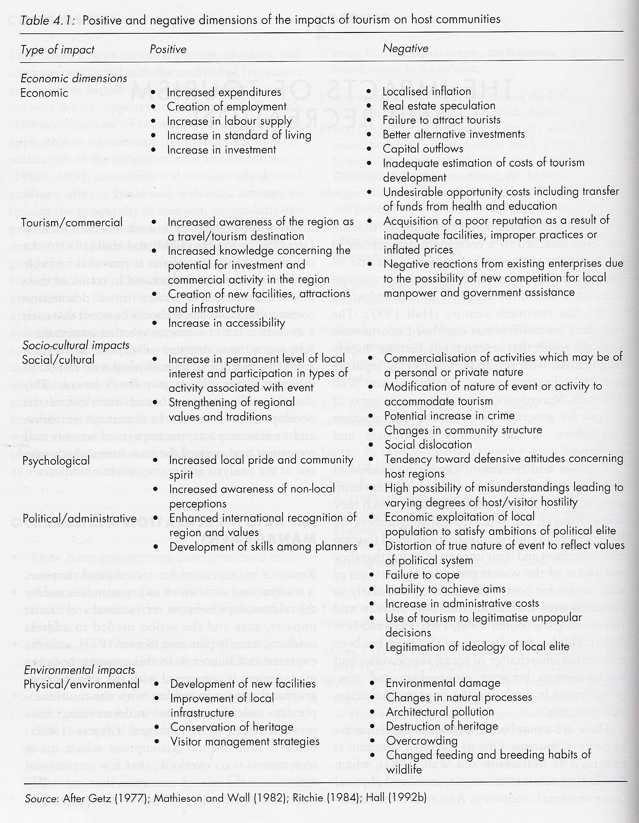
Pramen: Hall, C. M., Page, S. J. 2002. (s. 132, tab. 4.1)

Ekonomické dopady turismu a rekreace bývají v souvislosti s multiplikačním efektem zpravidla klasifikovány na dopady:
- primární (přímé) = tyto dopady jsou spojeny s přímými důsledky útrat návštěvníků v cílových místech (např. útraty spojené s nákupem jídla a pití);
- sekundární, které lze dále rozdělit na dopady:
  - nepřímé (indirect) = tyto dopady souvisejí s dalším oběhem peněz v místní ekonomice turistické destinace;
  - vyvolané (induced) = dopady spojené s příjmy generovanými útratami dalších na turismus vázaných spotřebitelů – jde o skupiny spotřebitelů, kteří nejsou přímo turisté, ale bez existujícího turismu by v regionu nebyli přítomni (např. útraty spojené s nákupem zboží a služeb zaměstnanci turistických zařízení – hotelů, restaurací, …).

Prostředky vložené do místní ekonomiky v souvislosti s turismem se v ní však neudrží celé – v logice existujících ekonomických vztahů dochází k úniku těchto prostředků (takže je v místní ekonomice již není možné dále otáčet a využívat) prostřednictvím:
    - daňových odvodů na národní úroveň,
    - dovozu zboží a služeb z jiných regionů (za něž je samozřejmě nutné platit),
    - …

Velikost celkového multiplikátoru se v jednotlivých regionech liší, závisí zejména na následujících faktorech:
- velikost regionu,
- podíl zboží a služeb dovážených do regionu na celkovém množství zboží a služeb spotřebovávaných návštěvníky (vliv na množství prostředků unikajících z regionu),
- míra oběhu (stupeň, nakolik jsou získané příjmy zapojeny do dalšího finančního oběhu),
- povaha (typ) útrat návštěvníků,
- dostupnost vhodných místních produktů a služeb (souvislost s druhou odrážkou, navíc jde o některé další s turismem přímo spojené produkty a služby – atrakce, suvenýry, … - tedy jsou-li destinace dostatečným způsobem komodifikovány nebo ne),
- převládající typ ekonomického chování návštěvníků a obyvatel.

Multiplikátor představuje míru celkového efektu (součet primárních a sekundárních dopadů) cestovního ruchu na ekonomiku. Přestože se jedná o ukazatele hojně používané, je nutné konstatovat, že je velmi obtížné (možná spíše nemožné) počítat je s nějakou velkou přesností (množství detailních údajů, náročné statistické a makroekonomické expertízy a odhady). Z toho důvodu je využití multiplikátoru v rostoucí míře předmětem polemiky a metodických diskusí, jeho využití je kritizováno především z důvodu pravděpodobného nadsazování výsledků.

Navzdory pochybám o přesnosti získaných údajů je výpočet multiplikátoru stále často používán v ekonomických studiích veřejného i soukromého sektoru jako základní ukazatel:
- pro měření úspěšnosti turistického rozvoje,
- pro odhad potenciálního příspěvku dosaženého rozvoje (nástroj k odůvodnění realizované politiky).

Jinými slovy, velikost multiplikátoru je stále často považována za základní míru ekonomických příjmů plynoucích z turismu. Důvodem je neexistence jiného, alternativního, přesnějšího ukazatele.

Vztah turismus × regionální rozvoj
Multiplikátory však představují odpověď pouze na otázku zisku z turismu v určité lokalitě (turistické příjmy určité lokality) – jejich stanovení vůbec neodpovídá na základní problémy týkající se souvislostí turismu a lokálního / regionálního rozvoje – v tomto případě by totiž základní otázkou mělo být kdo v důsledku rozvoje turismu získává a kdo ztrácí?

Jasné totiž je, že využití turismu jakožto nástroje ekonomického rozvoje podle Coppocka (1977) vede k:

Not only is it inevitable that the residents of an area will gain unequally from tourism (if indeed they gain at all) and probable that the interests of some will actually be harmed, but it may well be that a substantial proportion does not wish to see any development of tourism.

Základní otázkou tedy je, zda přispívá rozvoj turismu k celkové ekonomické konvergenci nebo divergenci, tedy ještě jinak, jak turismus přispívá k vytváření a distribuci kapitálu a příjmů mezi bohatými a chudými regiony.

Sociální konstrukce turismu kladoucí v rámci masového turismu důraz na únik z tlaku městského a pracovního života, vedla podle některých autorů (např. Williams a Montanari, 1995) k tomu, že hlavními turistickými destinacemi jsou v kontrastu k dominujícímu a prosperujícímu jádru především periferní oblasti.

Proto byl turismus v dřívějších přístupech (přestože je v území státu rozptýlen velmi nerovnoměrně) pokládán za mechanismus redistribuce bohatství mezi regiony. Vztahy mezi městskými regiony a turistickými destinacemi (původně nerozvinutými) byly proto charakterizovány prostřednictvím modelů typu jádro × periférie (difúze inovací a kapitálu z rozvinutého jádra do méně rozvinuté periférie).

Tyto vztahy však nejsou jednoznačné, protože:
- řada významných turistických destinací leží přímo v jádrových územích – např. města jako cíl městského turismu (Londýn, Paříž, Praha, …) či pobřeží Katalánska apod.
- vazba turismu na jádrová (městská) území je posilována ještě dalšími změnami souvisejícími s novými formami turismu (viz postfordismus v turismu, flexibilní specializace) – nově vznikající zábavní parky, sportovní, kulturní centra apod. závisí více na kratších přestávkách než tradiční dlouhé letní dovolené, což také výrazně preferuje lokality snadno dostupné z metropolitních oblastí.

Závěr tak není jednoznačný – je možné říci, že turismus sice na jedné straně do určité míry přispívá k rozvoji chudších regionů, ale zároveň posiluje výhody již dříve bohatých regionů. Protože tedy rozdíl mezi chudšími a bohatšími regiony zůstává zachován, nelze v souvislosti s turismem hovořit o konvergenčních tendencích. Jinými slovy – v současné době existuje příliš mnoho forem turismu s natolik charakteristickými regionálními důsledky, že použití modelů typu jádro × periferie je nutně příliš velkým zjednodušením.

Vztah turismus – potenciální zaměstnanost
Všeobecně přijímaným předpokladem je teze, že turistický rozvoj vede k růstu zaměstnanosti – tato myšlenka často odůvodňuje rozhodnutí úřadů podpořit rozvoj turismu. K tomu dodávají Hudson a Townsend (1994):

a growing involvement of local authorities in policies to sustain existing tourist developments and encourage new ones, although often the actual impacts of tourism on local employment and the economy are imperfectly understood. The direction of causality between growing emplyment and increasing policy involvement is often obscure and in any case variable.

Častou ironií přitom je, že oblasti, které ekonomicky do značné míry stojí na sektoru turismu a rekreace, se vyznačují vysokou úrovní nezaměstnanosti, často překračující republikový průměr (příklad australských hlavních regionů – Gold Coast a Sunshine Coast). Východiskem totiž není závislost na jednom nejistém (kolísajícím, sezónním) sektoru, nýbrž přesně naopak diverzifikovaná ekonomická základna regionu.

Ekonomická analýza turismu není jednoduchá - je nutné všímat si dalších skutečností (širších podmíněností):
- ekonomická restrukturalizace,
- globalizace → rostoucí míra komodifikace,

Williams, Shaw (1998):
The essence of tourism is the way in which the global interacts with the local. For example, mass tourism emphasises a global scan for destinations for global (or at least macro-regional) markets, while some forms of new tourism seek to exploit the individuality of places. These global-local relationships are not static but are subject to a variety of restructuring processes.

- formy produkce a spotřeby: fordismus (masová spotřeba) → postfordismus (flexibilní specializace).
- …

Součástí studia ekonomických souvislostí turismu jsou i pokusy o předpovědi budoucí poptávky (přes použití sofistikovaných statistických postupů jde stále pouze o přibližné hodnoty) a studium marketingových otázek.

Ekonomické důsledky turismu - Evropa (regionální pohled) (Williams A. M., Shaw, G. 1998. in Pinder D. (ed.))

Západní Evropa
Evropská unie – odhady ohledně ekonomického významu turismu v EU hovoří o cca 5 % podílu turismu na tvorbě HDP a o zhruba 6 % podílu na počtu pracovních míst. Ve srovnání se světem (viz první přednáška) jde o nižší hodnoty – Evropa je ve srovnání se světem jako celkem nadprůměrně hospodářsky rozvinutá, má diverzifikované hospodářství, turismus jen jednou ze složek.

Relativní podíl Evropy na světovém trhu turismu pomalu klesá, odhaduje se že mezi roky 1992 a 2005 podíl Evropy na světovém turismu poklesne z 44 na 38,4 % – příčiny:
- změny v geografii výroby (globalizace) spojené s redistribucí příjmů ve světě (vznikají nové oblasti s vyššími platy, tudíž s lidmi, kteří mohou cestovat a účastnit se turismu),
- růst množství cest Evropanů do mimoevropských destinací.

Přitom se předpokládá relativní růst podílu postkomunistických zemí střední a východní Evropy, takže relativní podíl západoevropských zemí klesne patrně daleko výrazněji.

V absolutních číslech lze přesto i v západoevropských zemích očekávat pomalý růst turismu, a to:
- podle počtu turistických příjezdů,
- i podle ekonomického významu včetně očekávaného vzestupu podílu turismu na celkové zaměstnanosti.

Rozdílnou pozici turismu v rámci národních ekonomik vybraných západo a jihoevropských zemí přibližuje tab. 3 (v tab. bohužel chybí údaje týkající se Irska, Itálie a Velké Británie). Rozdíly mezi zeměmi jsou důsledkem:
- jednak velikosti a povahy samotného sektoru cestovního ruchu,
- jednak relativní síly tohoto oboru ve srovnání s ostatními hospodářskými odvětvími.

Tab. 3: Ekonomický význam turismu v národních ekonomikách vybraných států (rok 1993)
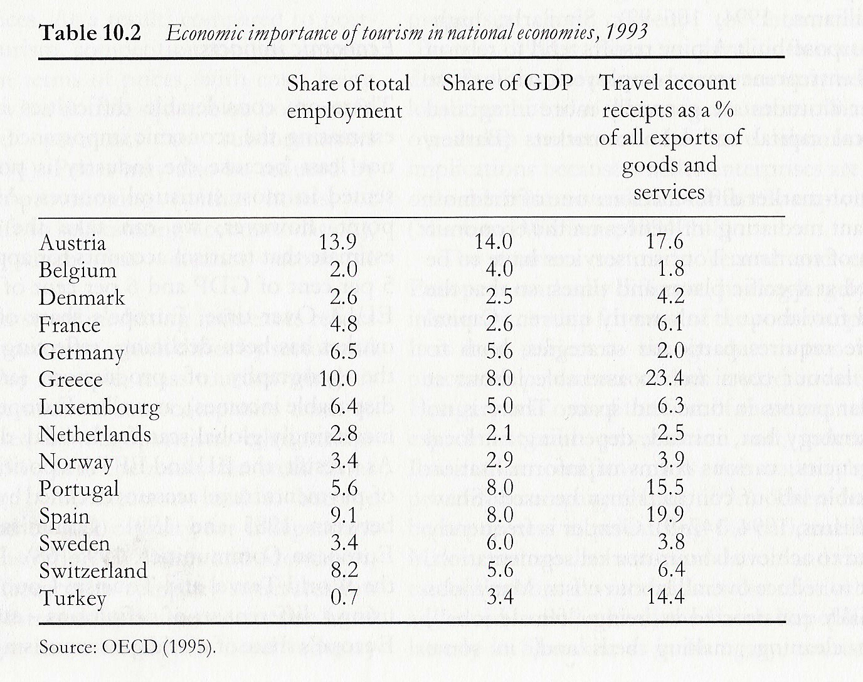
Pramen: Williams, A. M., Shaw, G. in Pinder, D. 1998 (s. 192, tab. 10.2), data převzata z OECD

Podle údajů v tab. 3 lze vyčlenit tři skupiny ekonomik:
  - ekonomiky, v nichž turismus dosahuje relativně vysokého podílu na zaměstnanosti, HDP i exportu – konkrétně jde o Rakousko, Řecko, Portugalsko, Španělsko a Švýcarsko (patrně by do této skupiny patřila i scházející Itálie). Všechny tyto státy mají vyvinutá střediska masového turismu (přímořská a horská letoviska) a zároveň se také účinně snaží o rozvoj nových (postfordistických) forem turismu;

  - ekonomiky, v nichž turismus má relativně nevýznamnou pozici z hlediska tří sledovaných ukazatelů – konkrétně jde o Belgii, Dánsko, Holandsko a Norsko. Tyto státy se vyznačují relativně malým sektorem mezinárodního turismu, charakteristickým rysem je diverzifikovaná ekonomická základna;

  - ekonomiky, v nichž minimálně jeden ekonomický ukazatel dosahuje vyšších hodnot – konkrétně jde o Francii, Německo, Lucembursko a Turecko. V rámci skupiny vyniká zejména Turecko, jehož rychle se rozvíjející sektor masového turismu vytváří výrazný příspěvek k platební bilanci státu (důsledek omezené velikosti ostatního mezinárodního obchodu).

Z uvedených dat tak plyne důležitý závěr – turismus je sice důležitou složkou všech evropských ekonomik, nicméně největší váhu má ve státech v alpském a středomořském prostoru.

Střední a východní Evropa
Ekonomický význam mezinárodního turismu v zemích střední a východní Evropy (byť pouze v první polovině 90.) přibližuje tab. 4 (odlišnost dat bohužel neumožňuje přímé srovnání s údaji v tab. 3).

Tab. 4: Ekonomický význam turismu v národních ekonomikách vybraných států
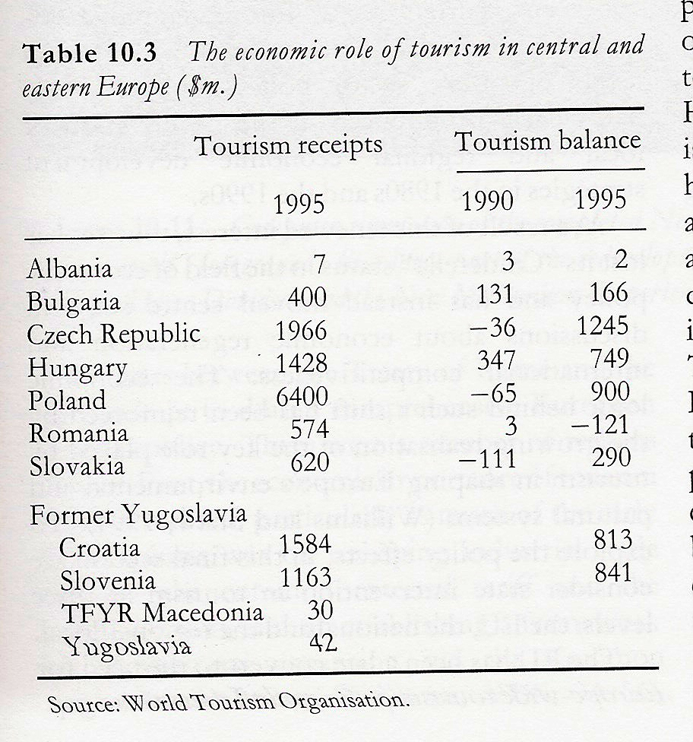
Pramen: Williams, A. M., Shaw, G. in Pinder, D. 1998 (s. 193, tab. 10.3), data převzata z WTO

Z údajů lze vyvodit následující závěry:
- z hlediska absolutní velikosti příjmů z turismu je pořadí zemí následující:
  - Polsko - do jisté míry jde o důsledek zdejší větší populace a také ekonomiky ve srovnání s ostatními středo a východoevropskými státy;
  - na dalších místech se nachází Česká republika, Maďarsko a Slovensko – státy s rostoucími ekonomikami a s významnými nikami městského (Praha, Budapešť, Bratislava, Karlovy Vary, …) a částečně i široce pojímaného venkovského turismu (pusta, Tatry, …);
  - Chorvatsko a Slovinsko – státy, jež byly výrazně zasaženy krizí v bývalé Jugoslávii, což se v údajích z roku 1995 ještě výrazně projevovalo (v současnosti se proto zejména Chorvatsko bude pravděpodobně v daném žebříčku nacházet významně výše);

- možná zajímavější závěry však představuje bilance příjmů a výdajů spojených s turismem; srovnání údajů k roku 1990 a 1995 je známkou velkého pokroku turistického „průmyslu“ v těchto státech, zdůraznit je však potřeba zejména situaci v ČR, Polsku a na Slovensku, kde došlo ke zvratu původně negativní bilance v bilanci pozitivní.

V současnosti se také bude patrně asi ještě příznivější bilance v Chorvatku a Slovinsku.

